Муниципальное общеобразовательное бюджетное учреждение «средняя общеобразовательная школа №1 с. ИВановка» Ивановского района амурской области
Портфолио
Сюскаловой Тамары Михайловны
учителя английского языка
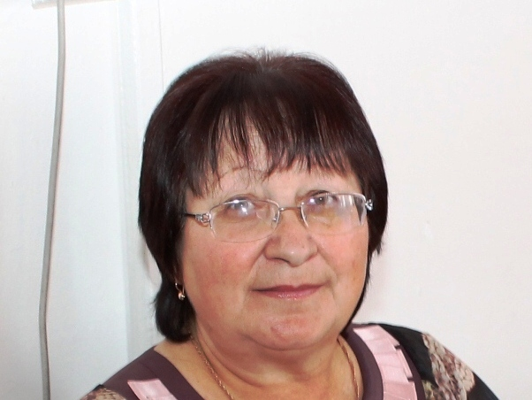

2013 год

ОГЛАВЛЕНИЕ
- Резюме | 3
- Материалы, подтверждающие уровень профессиональной компетентности | 5
2.1. Квалификация  2.2. Система повышения квалификации  3. Обоснование ведущих идей педагогической деятельности...  3.1. Оптимальность моей системы  4.1.Продуктивность педагогической деятельности  4.1.1. Эффективность творческой деятельности  обучающихся | 5  7  9  16  18  19
4.1.2. Качество знаний обучающихся  4.1.3Кабинет английского языка.  4.1.4.Классное руководство  4.2. Наличие публикаций  4.3. Участие в проведении открытых уроков  5. Самообразование  6. Обоснование выбора образовательной программы и комплекта учебно-методической литературы  7. Приложения | 21  22  23  27  27  29  32

1.РЕЗЮМЕ
Фамилия, имя, отчество | Сюскалова Тамара Михайловна
Год рождения | 1955г.
Образование (какое учебное заведение и когда окончил, полученная специальность и квалификация по диплому) | Благовещенский государственный педагогический институт имени М.И. Калинина. 1977 год. По специальности - иноcтранные языки. Присвоена квалификация учителя английского и немецкого языков.
Предыдущие квалификационные категории, сроки их действия | _________
Обучение в аспирантуре, докторантуре, наличие учёной степени и научного звания | __________
Общий трудовой стаж | 36 лет
Стаж работы по должности, дата назначения | 36 лет. Дата назначения - 1 сентября 1977 года.
Стаж работы в данном учреждении | 36 лет.
Учебная нагрузка по должности | 24 часа.
Награды, грамоты, благодарственные письма, дипломы | Почётная грамота за добросовестный труд. Грамота за участие в конференции «Семья как общечеловеческая ценность». Почётная грамота Амурского Совета народных депутатов за многолетний добросовестный труд.
Общественная деятельность | Внештатный инспектор по охране прав детства. Заведующая кабинетом английского языка
Телефон рабочий, домашний, сотовый, электронный адрес | Дом. Тел. – 52-1- 69, сот. Тел. –89098851801.  Электронный адрес- gutta.tm@mail.ru.

Директор МОБУ СОШ №1 с. Ивановка __________ Т.И.Владимирская

- Материалы, подтверждающие уровень профессиональной компетенции.
2. 1. Квалификация.
Документы о профессиональном образовании. | Аттестация.
Диплом БГПУ от 30.06.1977 года, регистрационный номер 673. | Первая квалификационная категория по должности «Учитель» Приказ директора школы от 15.12.1997 года. № 60.
 | Первая квалификационная категория по должности «Учитель»Приказ директора школы от 24.02. 2004 года №65.
 | Первая квалификационная категория по должности «Учитель» Приказ директора школы № 24 от 27.01.2009 года.
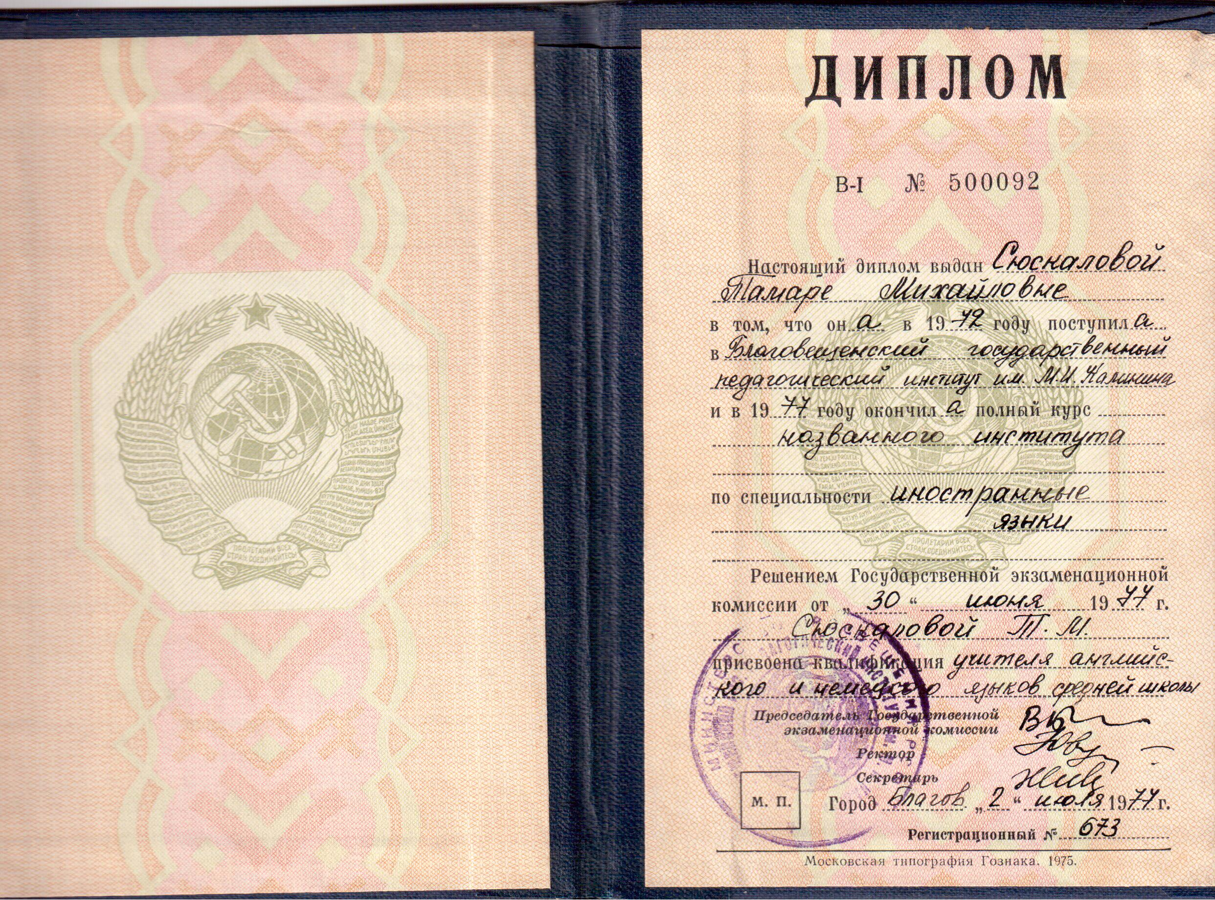

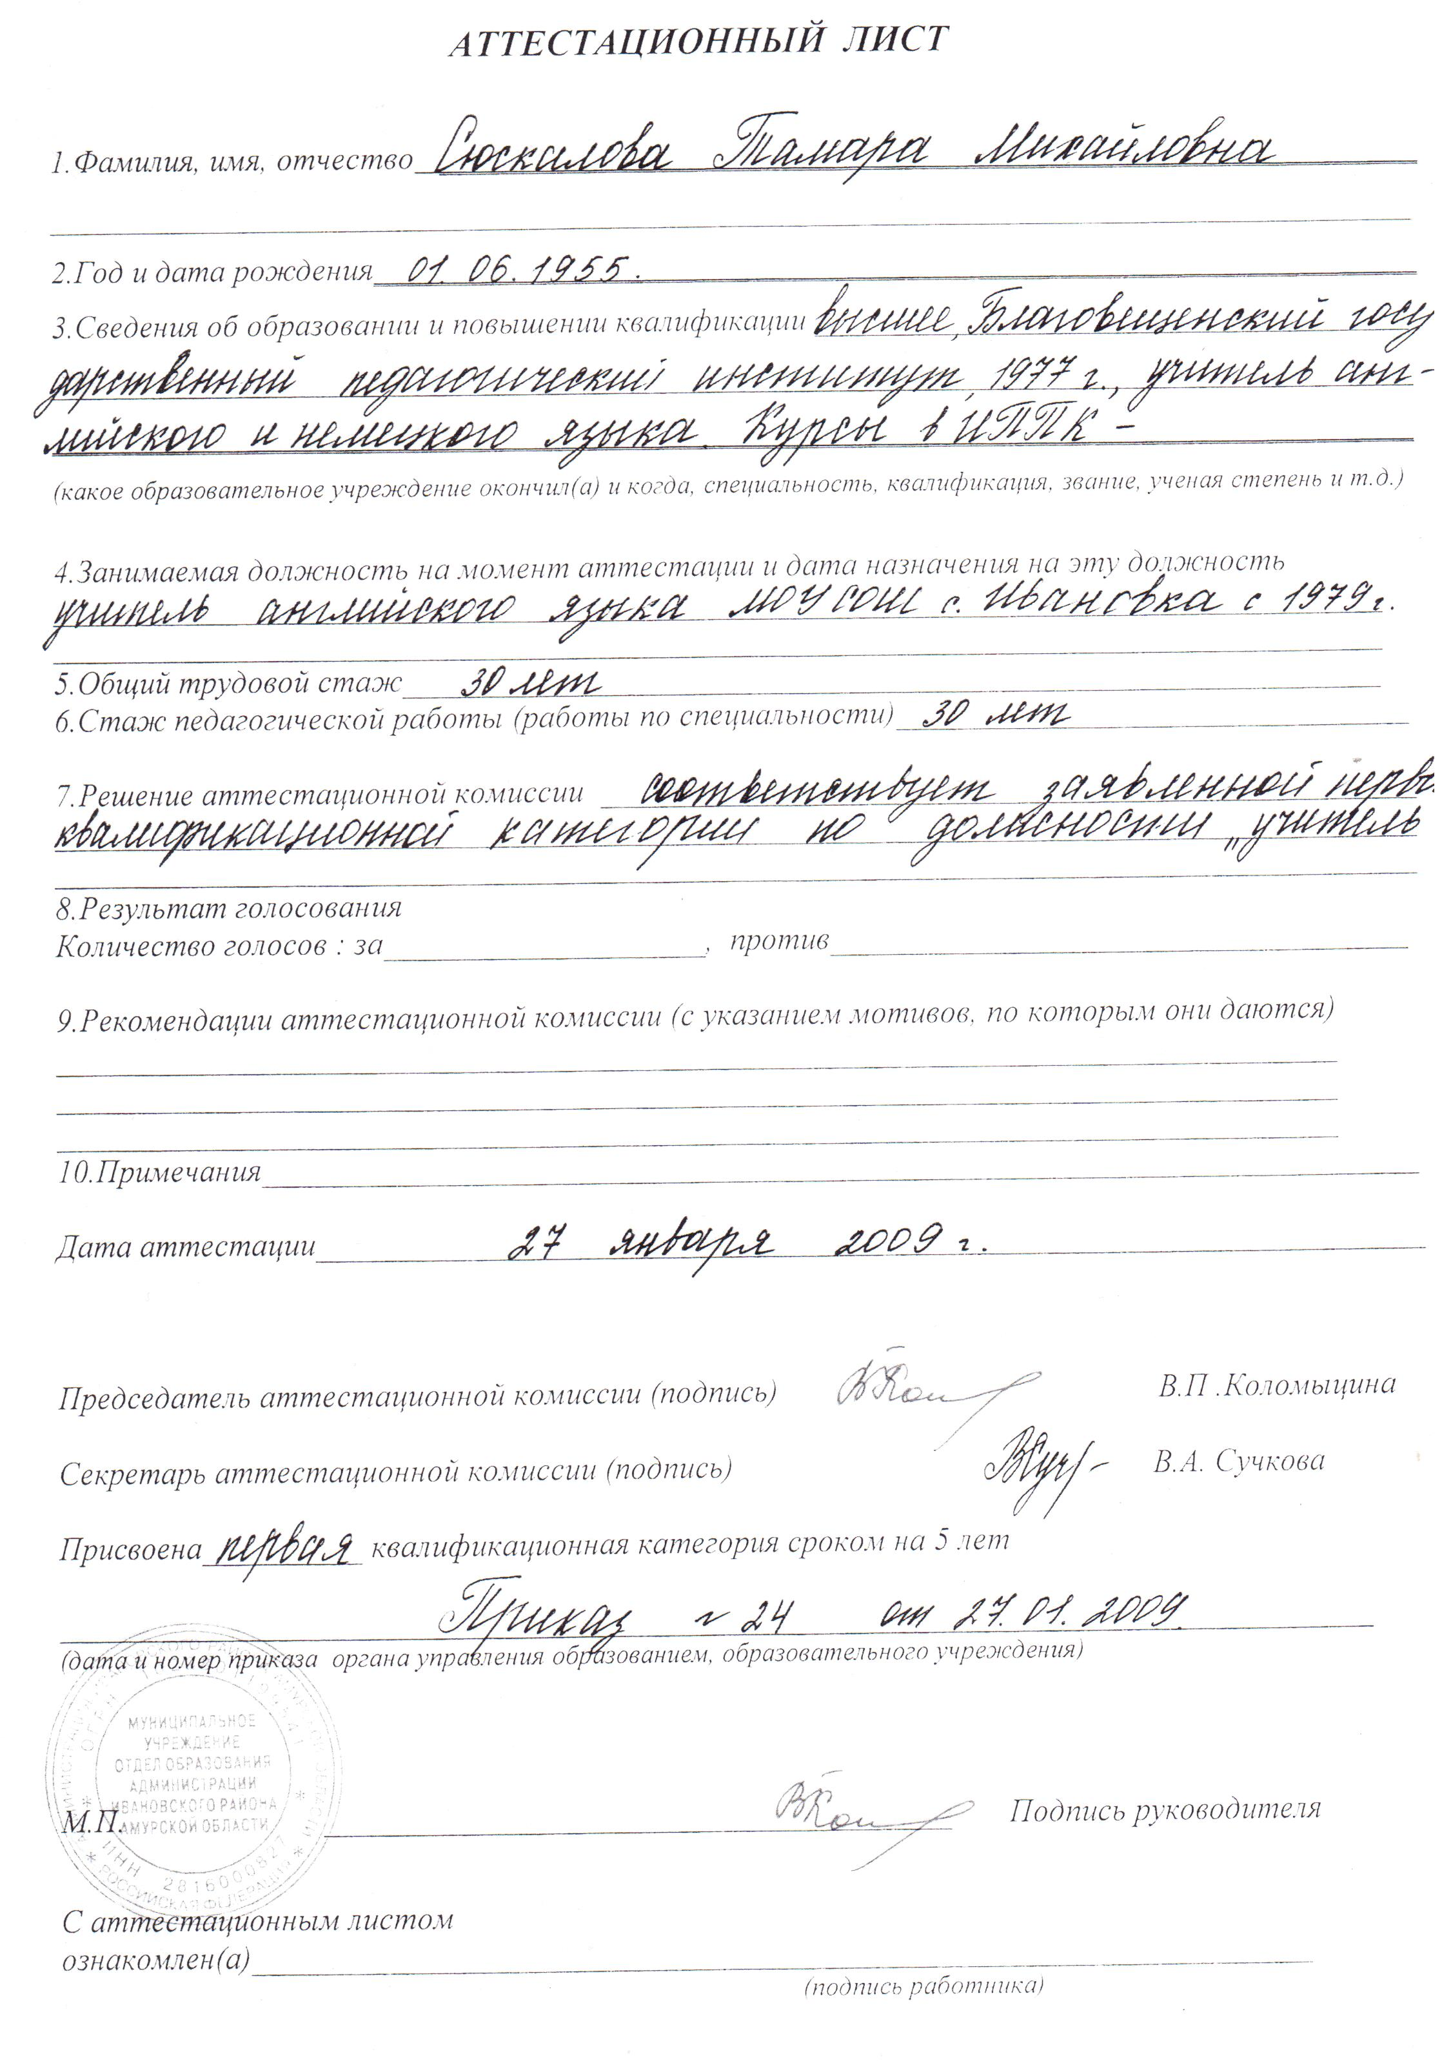

Директор МОБУ СОШ №1 с. Ивановка __________ Т.И.Владимирская

2. 2. Система повышения квалификации.
№ | Количество часов | Сроки обучения | тематика | Наименование  учреждения
1 | 16 часов | 17.11.2012 г,  15.12.2012 г. | Специфика организации образовательного процесса для детей с ограниченными возможностями. | ГОАУ ДПО Амурский областной институт развития  Образования.
2 | 8 часов | 06.11.2009г. | Организация научно- исследовательской работы в образовательном учреждении. | ГОАУ ДПО  Амурский областной институт развития образования.
3 | 16 часов | 08.11- 09.11.2010г. | Профессиональная и личностная готовность педагога к инновационной деятельности. | ГОАУ ДПО Амурский областной институт развития образования.
4 | 72 часа | 15.10–24.10.2012г. | Информационные технологии в практике работы учителя. | ГОАУ ДПО  Амурский  областной институт развития образования.
5 | 72 часа | 25.02- 06.03.2013г. | Современный урок английского языка. | ГОАУ ДПО Амурский областной институт развития образования
6 | 6 часов | 29.03.2013г. | Региональный научно-методический Фестиваль в БГПУ | БГПУ

Директор МОБУ СОШ №1 с. Ивановка______________ Т.И.Владимирская

Выписка из трудовой книжки:

Дата | Сведения о приеме на работу и т.д. | На основании чего внесена запись
15.08.1977 | Принята учителем английского языка в Дмитриевскую восьмилетнюю школу. | Пр. № 723 от 27.08.  1977 г
01.09.1977 | Переведена учительницей английского языка в  Ивановскую среднюю школу. | Пр.роно №392 от 23.09.1977 г
12.08.1982 | Назначена завучем Ивановской СШ. | Пр.роно № 237 от 12.08.1982г
15.03.1994 | Присвоена первая квалификационная категория по должности «учитель». | Пр. № 113 от 15. 03  1994г.
12.03.  1999г. | Присвоена первая квалификационная категория  по должности «учитель» | Пр. № 60 от 12.03.  1999г.
01. 04.1996г. | Ивановская средняя школа переименована в Ивановскую муниципальную среднюю (полную)  общеобразовательную школу. | Лицензия А. 479997  О.Д. 0236 ОТ 01.04.1996г.
24. 02.  2004 | Присвоена первая квалификационная категория по должности «учитель». | Приказ № 65 от  24.02. 2004г.
27. 01.  2009г. | Присвоена первая квалификационная категория по должности «учитель» | Приказ № 24 от  27. 01. 2009г.
17. 08.  2011 | Муниципальное общеобразовательное учреждение «Средняя общеобразовательная школа №1 с. Ивановка» переименована в муниципальное общеобразовательное бюджетное учреждение «Средняя общеобразовательная школа №1 с. Ивановка» | Постановление главы Ивановского района от 25.11.2010г  Л 1092-А в редакции от 13.05.2011г №462

Директор МОБУ СОШ №1 с. Ивановка______________ Т.И.Владимирская

3. Обоснование ведущих идей педагогической деятельности.

«Ученик- это не сосуд, который надо наполнить,
а факел, который надо зажечь.
А зажечь факел может лишь тот, кто сам горит»
Плутарх.
В школе я работаю 36 лет. Моё педагогическое кредо- создание благоприятных условий для воспитания ученика, который справится со многими возникшими проблемами путём раскрытия его индивидуальных возможностей, через личностно – ориентированный подход.
Непрерывно приходится думать о том, как помочь детям в учебе, как выбрать из богатого арсенала методов и приёмов обучения те, которые побуждали бы активно овладевать знаниями и умениями.
Иностранный язык как школьный предмет в современном мире перестаёт быть целью обучения, а становится средством общения, познания, самореализации и социальной адаптации; служит целям воспитания качеств гражданина, патриота, развитию национального самосознания. Поэтому предусмотрено использование информационных компьютерных технологий, технических средств обучения на каждой ступени обучения. Кроме того, за основу берём применение современных педагогических технологий.
За последние годы многое изменилось в образовании. Я думаю, что сегодня нет такого учителя, который бы не задумывался о том, как сделать урок интересным. Как же создать на уроке ситуацию успеха для каждого ученика?
В поисках новых идей я обратилась к таким технологиям обучения: личностно- ориентированное обучение, игровые технологии, информационно- коммуникационные технологии, здоровье – сберегающие технологии, проектная технология.
Ведущей идеей моей методической системы является формирование учебной деятельности на каждом уроке. Ученик должен быть обязательно заинтересован в учении на уроке. Тщательно изучаю инновационные технологии, определяю для себя основные идеи методики преподавания. Стараюсь углубить практико– ориентированный характер обучения, основной чертой которого на моих уроках является интегрированная деятельность учителя и учащихся.
Когда я иду на урок, то ставлю перед собой задачи:
-создать условия для развития способностей ученика, осуществлять личностно- ориентированный подход при обучении и воспитании;
- развивать у учащихся коммуникативные компетенции;
- формировать умения решать проблемы;
-обеспечить вовлечение каждого ученика во время урока в разные виды деятельности.
Используемые технологии дают возможность учитывать и использовать психофизиологические особенности учеников; дают возможность проектирования учебного процесса; форм взаимодействия учителя и ученика.
Моя методическая копилка насчитывает традиционные и нетрадиционные уроки: урок - театр, урок – конференция, урок- телемост, урок- путешествие дают учащимся возможность интересно поработать на уроке английского языка.
В начальной школе во вторых и четвёртых классах сложилась интересная система начинать урок: сказочные герои приветствуют ребят, сообщают интересные сведения и урок проходит интересно.
В необычной форме провожу начало урока в старших классах. Ребята сами формулируют цель нашего урока. Небольшой видеофильм, информация ориентируют учащихся, концентрируют их внимание.
Развитие творческих способностей ребят происходит на уроках. Подбираю дополнительный учебный материал, который заинтересовывает учащихся.
Игра позволяет проявить себя, испытать чувство успеха, что является мощным стимулом к овладению языком. Использование ролевых игр помогает преодолеть застенчивость некоторых учеников. Во время подготовки игры дети попадают в атмосферу дружеской обстановки.
Использование ролевых игр помогает решить такие задачи:
- формирование у детей первичных навыков общения на английском языке;
- умение пользоваться английским языком для достижения своих целей;
- воспитание активного и творческого отношения к слову.
Опыт показывает, что использование ролевых игр повышает мотивацию учеников в усвоении учебного материала, помогая создать ситуацию, в которой желание говорить опережает языковые возможности детей, создавая благоприятные условия для усвоения новых знаний.
Замечательный мир пьес, игр, песен оказывает помощь в формировании и развитии языковой компетенции учащихся, творческих способностей детей.
На уроках с использованием проектной технологии я ставлю такие цели:
- научить самостоятельному достижению результата;
- научить предвидеть проблемы, пути их решения;
- сформировать умения ориентироваться в информационном пространстве;
- научить работать с источниками информации, выделять главное, анализировать и систематизировать информацию;
- сформировать навыки проведения исследований;
- сформировать навыки работы в группе;
- сформировать навыки представления работы.
Учащиеся последовательно начинают работать и как приятно наблюдать, когда дети творчески мыслят, последовательно рассуждают и представляют свои идеи. Работа в команде, планирование конкретных результатов, персональная ответственность, эффективное использование знаний, и конечно же, компьютерная грамотность - приносят хороший результат. Темы проектов близки интересам учащихся и связаны с их жизненным опытом: «Молодёжные субкультуры», «Идеальное государство», « Школьный портрет», «Моё фамильное дерево».
Применение здоровьесберегающих технологий снижает утомление ученика на уроке, активизирует возможности личности с помощью рациональной организации учебного процесса, средств обучения,
а также способствуют развитию компетенции личностного самосовершенствования.
Проектная деятельность, использование ИКТ и применение здоровьесберегающих технологий позволяют сформировать здоровую и гармонично развитую личность. Динамичные паузы, музыкальное сопровождение обеспечиваются применением здоровьесберегающих технологий.
Написание письма другу развивает ценностно-смысловую компетенцию. Таким образом, мы видим, что комплексное использование технологий делает процесс обучения целостным, интересным, продуктивным.
Считаю, что активное использование в учебном процессе информационно- коммуникационных технологий повышает эффективность обучения, позволяет содержательно и методически обогатить
учебный процесс, разнообразить его, несомненно, является одним из условий достижения нового качества общего образования, повышает мотивацию учения, стимулирует познавательный интерес учащихся, увеличивает эффективность самостоятельной работы.
Я постоянно работаю над повышением своего профессионализма, просматриваю периодические издания по педагогике, психологии, иностранным языкам (журнал « Народное образование», приложение к газете «Первое сентября», журнал «Классный руководитель»)
Я создала свой мини-сайт в социальной сети работников образования—nsportal\ru\tamara-Syuskalova. Зарегистрирована на многих образовательных сайтах: «Сайт для учителей – два берега», «Учительский портал», «Открытый класс».
Принимаю участие в работе вибинаров. Полученные знания стараюсь рекомендовать коллегам.
На уроках стараюсь создать атмосферу сотрудничества, формирую у учащихся качества, необходимые каждому современному человеку: умение думать, критически осмысливать и оценивать происходящее, отстаивать свои идеи, опираясь на факты.
Полученные на курсах знания, методические находки стараюсь рекомендовать своим коллегам. Выступала на заседании районного семинара учителей английского языка в рамках тем: «Компетентностный подход в обучении чтению», «Эссе - актуальный вопрос. Сдача ЕГЭ».
Обобщение опыта «Формирование коммуникативной компетенции посредством игровой деятельности на уроках английского языка», «Информационные технологии в практике работы учителя»; проводила открытые уроки по темам: «Образование в Великобритании», «Как спасти планету», «Зов джунглей».
В работе по распространению и обобщению собственного педагогического опыта я участвую в основном на уровне школы и района. В школе на достаточно высоком уровне ведется методическая работа, изучается и обобщается опыт лучших учителей. Создан школьный сайт http://ivanovka.ucoz.ru, куда периодически помещаю материалы уроков, отчетов и др.
Для адаптации учебного процесса к познавательным возможностям, способностям и интересам каждого учащегося применяю в своей деятельности методы психолого- педагогической диагностики: педагогическое наблюдение во время учебной деятельности учащихся на уроке, опрос(анкетирование), тестирование, собеседование(с учащимися, родителями) Анализирую продукт деятельности учащихся: результаты контрольных срезов, тестов, разноуровневых заданий. Использование различного диагностического материала позволяет определить стартовый капитал каждого ученика.
В дальнейшей своей профессиональной деятельности планирую продолжить работу над развитием творческого мышления у учащихся, полагая, что творческой деятельности можно и нужно учить. Для этого планирую уделить особое внимание исследовательской деятельности детей, расширять возможности использования метода проектной деятельности на уроке. Предполагаю, что в процессе проектного исследования над материалом, способствующим активизации познавательной деятельности и расширению общего кругозора, учащиеся будут самостоятельно «вырабатывать» определённые знания в результате поиска решений заданной проблемы. Считаю, что именно приёмы проблемного обучения позволяют повысить активность учащихся, расширить их навыки анализа, умения видеть за отдельными фактами явление.
Материалы учебника Биболетовой М.З. изложены подробно и обстоятельно, что позволяет использовать их для изучения тем доступно. На уроках я наблюдаю за работой всех учеников, то есть обучаю всех и работаю индивидуально с каждым. Школьники могут работать в нескольких режимах: совместно с учителем, индивидуально, в парах, самостоятельно под моим руководством. Обязательным условием является- дифференцированное и индивидуальное домашнее задание, а также дифференцированные и индивидуальные задания для работы на уроке.
В заключении хочется добавить, что целью любой воспитательной системы является формирование личности. Целью современной школы является формирование личности информационной, то есть способной не только, и не столько выполнять свои функции, сколько устанавливать новые отношения в быстро меняющейся реальности. От учителя, а значит от меня, в данных условиях требуется построить педагогический процесс в соответствии с потребностями и целями современного общества.
Директор МОБУ СОШ №1 с.Ивановка ______________Т.И.Владимирская

3.1.Оптимальность моей системы.
Одним из условий становления моего педагогического опыта является организация познавательной деятельности учеников для повышения качества знаний и развития их креативности, творческого мышления. В школе создаются условия для максимального развития личности каждого ребенка, раскрытия его индивидуальности, творческого потенциала.
Сегодня, когда идет коренная ломка всей нашей жизни, необычайно возросли требования к образованию учащихся. Особое значение имеет формирование нового типа взаимоотношений между учителем и учеником, подготовка к творческому поиску, к самостоятельности суждений. Так ориентация на творческую деятельность необходима и в рамках урока, и во внеурочной деятельности. Немаловажную роль в этом играет активизация форм преподавания иностранного языка , так как активные формы работы помогают подходить к ученикам дифференцированно: я организую работу с одарёнными детьми и с детьми, имеющими более слабый уровень подготовки, не получившими возможность проявить себя, готовя к уроку материал облегчённого характера.
Творческие упражнения развивают инициативу, самостоятельность. Творческие работы активизируют деятельность учащихся на уроках. Учебно-исследовательские работы учат грамотно решать проблемы.
В решении проблем растёт и развивается личность. Каждый урок организовываю так, чтобы времени на безделье не было, чтобы каждый чувствовал себя причастным ко всем видам деятельности, постоянно поощряю за любые, пусть незначительные успехи, чтобы не отбить охоту учиться.
. Результаты моего педагогического исследования показали оптимальность использования выбранных мною методов и элементов образовательных технологий, которые дали возможность не только повысить уровень знаний, но и сформировать у моих учеников компетентность и успешность. Это подтверждают результаты мониторингов, итоги успеваемости, участие в различных конкурсах, конференциях.

Для того чтобы прослеживать результаты деятельности моих учеников систематически провожу:

- анкетирование с целью выявления динамики мотивации обучения английскому языку;
- мониторинг достижений обучаемых по итогам четверти, года, различные тесты;
Очень эффективен в этом отношении смотр знаний, куда приглашаются родители, привлекаются ученики классом старше, учителя-предметники. На родительских собраниях знакомлю родителей с результатами мониторингов, Провожу дополнительные занятия для тех, кто не справляется с различными работами, чтобы ликвидировать пробелы в знаниях.
При планировании работы учитываю результаты мониторингов за предыдущий год, индивидуальные особенности детей, уровень их подготовленности.

Директор МОБУ СОШ №1 с.Ивановка ______________Т.И.Владимирская

  - Продуктивность педагогической деятельности.
Участие обучающихся в мероприятиях

Учебный  год | Название мероприятия | Количество  Участников | уровень | Результат
2009г-2010г | Школьная олимпиада | 5 | школьный | 3 призёра
2010г- 2011г | Школьная олимпиада | 6 | школьный | 2 призёра
2010г-2011г | Районная олимпиада | 2 | районный | 2 призёра
2011г-2012г | Школьный уровень | 4 | школьный | 2 призёра
2012г-  2013г | Районная олимпиада | 2 | районный | 2 участника
2013г-2014г | Школьная олимпиада | 6 | школьный | 3 призёра
2013г- 2014г | Районная олимпиада | 3 | районный | 2 участника

Директор МОБУ СОШ №1 с. Ивановка __________ Т.И.Владимирская

4.1.1.Эффективность творческой деятельности обучающихся.

Учебный год. | Название мероприятия. | Количество  участников. | уровень | результаты
2010 | Молодёжный чемпионат по английскому  языку. | 15 | Всероссийский | Сертификаты,  1 призёр.
2010 | Единый день  науки. | 2 | школьный | 2 место.
 | День самоуправления. | 3 | школьный | Проведено 5 уроков.
2011 | Молодёжный чемпионат по английскому  языку. | 11 | Всероссийский | Сертификаты.
2011 | Единый день  науки. | 2 | школьный | 1- 2 место.
 | Неделя английского языка. | 16 | школьный | 3 мероприятия.
2012 | Молодёжный чемпионат по английскому  языку. | 10 | Всероссийский. | Сертификаты.
2012 | Конкурс  Чтецов. | 7 | Всероссийский. | Сертификаты.
2012 | Конкурс  Чтецов. | 7 | школьный | 1-призёр.
2013 | Всероссийский  конкурс «Open world» | 14 | Всероссийский | 13 сертификатов

Директор МОБУ СОШ №1 с. Ивановка______________ Т.И.Владимирская

4.1.2. Качество знаний обучающихся.
Качество знаний обучающихся по предмету.
Английский язык.

Учебный год | классы | Качество обучения | Средний процент  качества  обучения.
2010 -2011 | .5 | 80 процентов | 64,4 процентов.
2010 -2011 | 6 | 65 процентов | 64,4 процентов.
2010 -2011 | 7 | 48,2 процента. | 64,4 процентов.
2011- 2012 | 6 | 78 процентов | 65 процентов.
2011- 2012 | 7 | 66 процентов | 65 процентов.
2011- 2012 | 8 | 51 процент | 65 процентов.
2012 -2013 | 7 | 67 процентов | .67 процентов.
2012 -2013 | 8 | 60 процентов. | .67 процентов.
2012 -2013 | 9 | 74 процента | .67 процентов.

Директор МОБУ СОШ №1 с. Ивановка______________ Т.И Владимирская.

4.1.3.Кабинет английского языка
Кабинет английского языка, заведующей которого я являюсь, оснащён компьютерной техникой(имеется компьютер, мультимедийная установка, экран). По возможности провожу уроки с применением ИКТ. В кабинете английского языка имеется следующее оформление: уголок «Подготовка к ГИА», «Тренировочные работы за 2012г.-2013г.», «Подготовка к ЕГЭ», творческие работы детей, интересные факты из жизни королевы Англии, «Достопримечательности Лондона», карты Англии, Америки, Австралии, алфавит, красивые виды садов и парков Англии.
В кабинете можно проконсультироваться у учителя, взять имеющиеся в наличии учебники, дидактические материалы по темам, таблицы по разным классам и темам, варианты ГИА и ЕГЭ, посмотреть творческие работы учащихся. Все подготовленные мною и другими учителями английского языка материалы помогают проводить уроки творчески, интересно.
Кабинет английского языка используется для проведения уроков по расписанию, а также факультативные и индивидуально-групповые занятия со слабо- успевающими учащимися. Кабинет предназначен в том числе и для внеклассной, проектной деятельности, подготовки к итоговой аттестации(ЕГЭ и ГИА), а также подготовки творческого развития учащихся по предмету с проведением предметно- тематических, классных и плановых мероприятий.

Директор МОБУ СОШ №1 с. Ивановка __________ Т.И.Владимирская

4.1.5. Классное руководство.
Я являюсь классным руководителем 9 «б» класса. Самоуправление с 5 по 9 класс в нашем коллективе строится на принципах преемственности, коллегиальности, гласности, с учетом возрастных и психологических особенностей, при поддержке родителей и родительского комитета класса, педагогического и психологического сопровождения.
Воспитание подрастающего поколения волновало и волнует людей всегда. Эта вечная проблема стоит остро, так как связана с изменением требований к человеку со стороны общества. Общество предъявляет новые требования к личности: практичность, напористость - основные качества успешного человека в данный момент, но эти качества ведут к падению образовательного и культурного уровня большей части подрастающего поколения. У ребят наблюдается ещё слабая инициативность, недостаточный уровень культуры поведения, завышенная самооценка у одних, заниженная у других.
Учитывая особенность подросткового периода, необходимо помочь ребятам в преодолении трудностей на данном этапе их развития, требующего особого внимания и поддержки. Одной из главных особенностей подросткового возраста является широта познавательных интересов, возможность в этом возрасте заложить фундамент широких универсальных знаний, свободное развитие личности, создание условий для самовыражения, самоутверждения, самореализации.
Моя цель, как классного руководителя, научить ребенка социальной компетенции, сформировать личность творческую, самостоятельную, гуманную, способную ценить себя и уважать других.

Задачи:
-формирование толерантного отношения друг к другу;
-приобщение учащихся к знаниям о жизни, помочь в приобретении собственного опыта деятельности, отношений и общение, соответствующих общепринятым нормам и ценностям;
-формировать у учащихся культуру общения в системе «учитель-ученик», «ученик- ученик», «взрослый- ребенок»;
-формирование у школьников коммуникативных навыков, умения понимать себя и других.
Предполагаемый результат:
-создать благоприятную атмосферу в классе;
-развить в учащихся человечность, терпимость, творческие и другие способности;
-привить интерес к познанию мира и себя, развитию своих талантов и потребностей.
Формы работы:
- Воспитание в процессе обучения;
- Внеклассная работа (школьные линейки, классные часы, беседы, конкурсы, интеллектуальные игры, родительские собрания).
Методы воспитательной работы:
- диагностика интересов учащихся, внутренней и внешней среды классного коллектива;
- организационные (организация сплоченного коллектива);
- мобильно - побудительные (убеждение);
- метод координации (выработка единых требований).
По решению классного собрания командир класса и его помощник переизбираются 1 раз в год после итогового собрания. Возможность побывать каждому и в роли ответственного и в роли подчиненного есть у каждого. Комиссии: учебная (помощники-консультанты), спортивная (ответственные за проведение спортивных мероприятий), туристско- краеведческая, эстетическая (подготовка классных часов, школьных мероприятий), нравственно- этическая (следит за внешним видом, сохранностью учебников), трудовая (следит за сохранностью мебели и принадлежностей в кабинете), информационная (выпуск газет, оформление классного уголка) формируются ежегодно по желанию. Стараемся принимать посильное участие в общешкольных коллективных трудовых делах. Творчески подготовились и активно участвовали в школьном мероприятии «Все профессии важны» в рамках КТД «Радуга профессий» (8 класс). Приняли активное участие в спортивной игре «Марафон здоровья» в рамках всероссийской акции «Мы выбираем спорт как альтернативу пагубным привычкам». В школьных соревнованиях «А, ну-ка, парни!» заняли 2 место в рамках КТД «Патриоты Родины»; в соревнованиях «А, ну-ка, девочки!»- 3 место; в «неделе дружной работы» в рамках КТД «Наука. Человечество. Прогресс»- призовое место. Принимали активное участие в военно- патриотической игре «Зарница»; в школьном КТД «Фестиваль классных увлечений» (8 класс). В спортивных соревнованиях «А, ну-ка, парни!» заняли 2 место; в соревнованиях «Веселые старты» в рамках Всероссийской акции «Спорт- альтернатива пагубным привычкам» - 3 место. В школьной краеведческой конференции «Край, в котором я живу» заняли 1 место. Затёсов Иван, Огарь Саша и Мартель Коля получили грамоту за доклад и презентацию по теме «РОВД нашего села ». Активно участвуем в конкурсах плакатов, газет и рисунков.
По отзывам ребят им больше понравились классные часы: «Познай себя», «Наши любимые мамы» (вместе с родителями), «Вредные привычки», «Наше здоровье в наших руках», «А ну-ка, мальчики», «А ну-ка, девочки», «Развитие памяти и внимания», «День именинника», «Новый год», «День святого Валентина», «Рыцарский турнир», «Общение- это искусство», «В чём залог твоего успеха?», «О космосе»
Из 24 моих учащихся - 1 отличница, 10 человек занимаются на «4» и «5». Созданы: банк методик изучения личности, социальный паспорт семьи, учет личных достижений. Дима Горбаренко выбран президентом организации старшеклассников.

Рано или поздно в жизни каждого школьника наступает такой момент, когда он всерьез задумывается: «Кем быть?». При выборе профессии принимаются разные соображения: семейные традиции, мечтание о деньгах, карьере, но, как правило, совсем не берутся во внимание психологические особенности школьника, выпускника школы. Проводя уроки, занятия во внеурочное время особое внимание обращаю этой проблеме. У учеников возникают все новые и новые вопросы по данной проблеме, которые мы стараемся решать совместно. У многих школьников изменилось отношение к выбору профессии.
В процессе организации урочной, внеурочной деятельности создаю благоприятный психологический микроклимат при выполнении любых видов работ. Это обеспечивает формирование личностных качеств детей, их толерантности, товарищества, взаимопомощи. На основании исследований психолога школы установлено, что мои ученики обладают высоким уровнем коммуникабельности, повысился уровень воспитанности.
Использую различные формы общения с родителями: индивидуальные консультации по проблемам развития личностных качеств подростков; беседы на различные темы воспитания детей; совместные походы, выезды на турбазу, праздники.
ЗДВР ____________ А.П.Тарабанько

4.2 Наличие публикаций.
год | Название работы | Название сайта. | адрес
2013 | Электронное портфолио. | Социальная сеть работников  oобразования nsportal.ru | http://nsportal.ru\  tamara-syuskalova
2013 | Свой персональный сайт. | Социальная сеть работников  oбразования nsportal.ru | http://nsportal.ru\  tamara-syuskalova
2013 | Презентация «Джунгли» | Социальная сеть работников  oбразования nsportal.ru | http://nsportal.ru\  tamara-syuskalova
2013 | Урок,8 класс  «Save the Earth»  Биболетова М.З. | Социальная сеть работников  oбразования nsportal.ru | http://nsportal.ru\  tamara-syuskalova
2013 | Рабочие программы. | Социальная сеть работников  oбразования nsportal.ru | http://nsportal.ru\  tamara-syuskalova
2013 | Урок,8 класс.  «Космос»  Биболетова М.З. | Социальная сеть работников  oбразования nsportal.ru | http://nsportal.ru\  tamara-syuskalova

4.3. Участие в проведении открытых уроков, внеклассных мероприятий.

год | мероприятие | уровень
2010 | Классный час «Что в имени тебе моём?» | районный
2011 | Классный час «Доброта спасёт мир» | районный
2010 | Урок-экскурсия « Зов джунглей» | районный
2011 | Открытый урок по английскому языку «Образование в Великобритании» на районном методическом дне  «Формирование положительной учебной мотивации –главный фактор воспитания» | районный
2012 | Открытый урок «Как спасти планету» | районный
2012 | Классный час «Сердце матери» | районный
2013 | Классный час «Здоровье дороже всего» | школьный
2013 | Игра «Весёлый Джек»-2 классы | школьный
2013 | Игра «Счастливый случай» 9 класс. | школьный

Директор МОБУ СОШ №1 с. Ивановка______________ Т.И.Владимирская

5. Самообразование.
- Введение.
Современные требования к уроку ставят перед учителем задачу планомерного развития личности путем включения в активную учебно-познавательную деятельность.Формирование коммуникативной компетенции является одним из направлений этой деятельности.

Актуальность темы:
Объектом исследования стало формирование коммуникативной компетенции школьников.
Предметом исследования является формирование коммуникативной компетенции через игровую деятельность.
2. Цели, задачи, методы исследования
Цель исследования: Выяснить является ли игра способом формирования коммуникативной компетенции?.
Задачи:
1.Развивать творческие способности, интерес к английскому языку.
2.Формировать речевые, коммуникативные умения.
3.Развивать внимание, память.
Для решения этих задач я определила этапы работы над темой.
I этап - организационный:
изучение опыта коллег;
работа с научной , методической , справочной литературой.
II этап – основной:
работа над темой;
использование различных игр для формирования коммуникативной деятельности.
III этап – заключительный:
обобщение опыта на школьном и муниципальном уровнях.
С обобщением опыта по данной теме выступала на заседаниях школьного методического объединения, районного методического объединения.
Список литературы:
1 Пучкова Ю.Я. «Игры на уроках английского языка» М: АКТ,2003г.
2 Д.Б.Эльконин Психология игры.- М., 1999г
3 Игра в тренинге. Возможности игрового взаимодействия. Под редакцией Е.А.Левановой СПб. Питер,2006 год.
4 Нелунова Е.Д. «Информационные и коммуникативные технологии в обучении иностранным языкам в школе», Якутск,2006.,2008..

Направления самообразования:
Основные направления | Действия и мероприятия | Сроки реализации
Профессиональное | Знакомиться с новыми педагогическими технологиями  через предметные издания и Интернет. | регулярно
Профессиональное | Выписывать предметные журналы в электронном или  печатном вариантах. | ежегодно
Профессиональное | Вести каталог статей из периодики. | регулярно
Профессиональное | Разработать рабочие программы по  своему предмету. | 2013
Профессиональное | Разработать паспорт кабинета английского языка. | 2013
Методическое | Совершенствовать знания современного  содержания образования учащихся по английскому языку. | регулярно
Методическое | Знакомиться с новыми формами, методами и  приемами обучения. | регулярно
Методическое | Принимать активное участие в работе районного,  школьного МО учителей английского языка. | регулярно
Методическое | Изучать опыт работы лучших учителей своей школы, района, республики, страны через Интернет. | регулярно
Методическое | Делиться обменом педагогического опыта с коллегами. | регулярно
Методическое | Периодически проводить самоанализ  профессиональной деятельности. | регулярно
Методическое | Создавать собственный ЦОР лучших презентаций  к урокам, сценариев уроков, разработки  внеклассных мероприятий по английскому языку. | 2012-2013
Методическое | Проводить открытые уроки для родителей, коллег по  работе, учителей района и области на предметных семинарах. | согласно  плану МО
Методическое | Организовать работу кружка «Я-исследователь», для 8–10 классов. | ежегодно
Информационно-технологическое | Изучать ИКТ и внедрять их в учебный процесс | регулярно
Информационно-технологическое | Сбор и анализ в Интернете информации по педагогике и психологии,английскому языку. | регулярно
Информационно-технологическое | Регулярное обновление странички своего мини- сайта | регулярно
Охрана здоровья | Внедрять в образовательный  процесс здоровьесберегающие технологии. | регулярно
Охрана здоровья | Вести здоровый образ жизни. | регулярно

Директор МОБУ СОШ №1 с. Ивановка______________ Т.И.Владимирская

6.Обоснование выбора образовательной программы и комплекта учебно-методической литературы.
В течении нескольких лет учителя нашей школы работают по УМК М.З.Биболетовой. Учебно-методические комплекты созданы на основе программы,которая полностью соответствует новым образовательным стандартам по английскому языку. Одним из приоритетов начального образования признаётся развитие личностных качеств и способностей ребёнка в процессе приобретения им опыта разнообразной деятельности- учебно- познавательной,практической,социальной. Данный подход реализуется при обучении по курсу «Enjoy English».
Наряду с коммуникативными заданиями,которые обеспечивают приобретение учащимися опыта практического применения английского языка в различном социально-ролевом и ситуативном контексте,курс насыщен заданиями учебно-познавательного характера. Деятельностный характер предмета «Иностранный язык» позволяет сочетать речевую деятельность на английском языке с другими видами деятельности (игровой,
познавательный, художественный ),осуществляя разнообразные связи с предметами,изучаемыми в школе, и формировать общеучебные навыки и умения,которые межпредметны по своему характеру.
Учебники реализуют идею межпредметных связей при обучении английскому языку, что способствует развитию умения устанавливать логическую взаимосвязь между явлениями и закономерностями, которые изучаются в школе на уроках по разным предметам. Большое внимание уделено формированию навыков аудирования,говорения,письма.
Рабочая тетрадь предлагает систему заданий для организации самостоятельной работы учеников и навыков самоконтроля. Задания составлены таким образом, что правильность выполнения каждого из них может быть проверена и оценена самими учащимися.
В методических рекомендациях имеется важная для учителя информация об основных направлениях обучения английскому языку, характеризуется методическая система, заложенная в учебнике, предлагается краткий комментарий по каждой теме с описанием ее лингвистических и методических аспектов, даются конкретные советы по изучению наиболее сложных тем курса. Содержатся также описание системы упражнений, рекомендации по оценке работ. Предложено планирование по четвертям, система итоговых контрольных работ.

Учебно-методические комплекты.
Автор | Название | Год выпуска
М.З.Биболетова | «Enjoy English»-учебник английского языка. 2кл. | 2012
 | «Enjoy English» -рабочая тетрадь. | 2013
 | « Enjoy Listening and Playing»,обучающая компьютерная программа к учебнику. | 2012
М.З.Биболетова | « Enjoy English»учебник для 4 класса. | 2013
 | «Enjoy English», рабочая тетрадь для 4 класса,Обнинск:Титул. | 2013
 | « Enjoy English»,аудиокассета- Обнинск:Титул. | 2012
М.З.Биболетова | «Enjoy English»,учебник,9 класс. Обнинск:Титул. | 2013
 | «Enjoy English», рабочая тетрадь для 9 класса. Обнинск: Титул. | 2013
 | Аудиоприложение (СD MPЗ),9 класс. | 2012
В.П.Кузовлев.  Н.М.Лапа,  Э.Ш.Перегудова. | «English 10-11», учебник для 10-11 классов. | 2010
 | « English 10-11»,рабочая тетрадь. | 2010
 | Книга для чтения,10-11 классы. | 2011
 | Аудиокассета. | 2010
Учебно- методический комплект В.П.Кузовлева отвечает требованиям государственного образовательного стандарта. Мы создали дополнительную программу для изучения и повторения грамматики, аудирования, подготовки к ЕГЭ, так как главной задачей в 10-11 классах является систематизация, обобщение и дальнейшее закрепление материала,пройденного раннее, а также подготовка к экзаменам.

Директор МОБУ СОШ №1 с. Ивановка______________ Т.И.Владимирская

